基于android系统的音乐播放器

本音乐播放器是基于android系统,采用JAVA语言编写，适合初学者学习参考

实现歌曲的开始 暂停 停止 前一首 后一首 功能，并能显示歌曲的作者和歌曲的相关信息
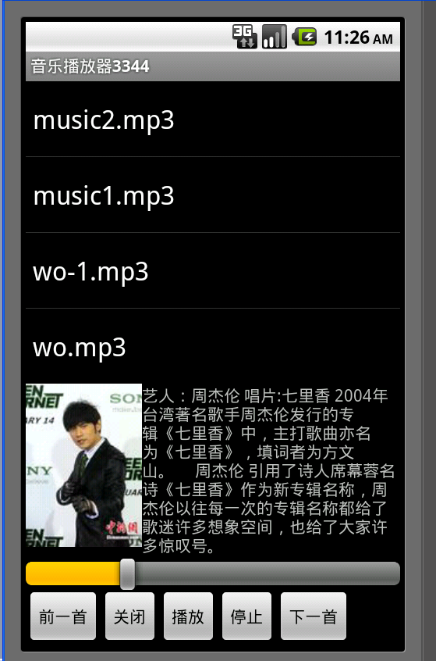

程序效果图

源代码:
Java代码:
<?xml version="1.0" encoding="utf-8"?>
<TableLayout
xmlns:android="http://schemas.android.com/apk/res/android"
android:layout_height="match_parent"
android:layout_width="wrap_content" android:orientation="horizontal">
<ListView
android:id="@id/android:list"
android:layout_height="wrap_content"
android:layout_width="match_parent">
</ListView>
<LinearLayout
android:orientation="vertical"
android:layout_marginLeft="40dip"

android:layout_height="wrap_content"
android:id="@+id/linearLayout1"
android:layout_width="wrap_content">

<TableRow
android:layout_marginLeft="10dip"

android:layout_height="wrap_content"
android:id="@+id/TR1"
android:layout_width="wrap_content">
<ImageButton
android:id="@+id/prefix"
android:src="@drawable/icon"
android:layout_height="wrap_content"
android:layout_width="wrap_content">
</ImageButton>
<ImageButton
android:layout_marginLeft="70dip"
android:id="@+id/next"
android:src="@drawable/icon"
android:layout_height="wrap_content"
android:layout_width="wrap_content">
</ImageButton>
</TableRow>
<TableRow
android:layout_marginLeft="10dip"
android:layout_height="wrap_content"
android:id="@+id/TR2"
android:layout_width="wrap_content">
<ImageButton
android:layout_marginLeft="70dip"
android:id="@+id/play"
android:src="@drawable/icon"
android:layout_height="wrap_content"
android:layout_width="wrap_content">
</ImageButton>
</TableRow>
<TableRow
android:layout_marginLeft="10dip"
android:layout_height="wrap_content"
android:id="@+id/TR3"
android:layout_width="wrap_content">

<ImageButton
android:id="@+id/stop"
android:src="@drawable/icon"
android:layout_height="wrap_content"
android:layout_width="wrap_content"></ImageButton>
<ImageButton
android:id="@+id/pause"
android:src="@drawable/icon"
android:layout_marginLeft="70dip"
android:layout_height="wrap_content"
android:layout_width="wrap_content">
</ImageButton>

</TableRow>

</LinearLayout>
</TableLayout>

Main.xml代码:
<?xml version="1.0" encoding="utf-8"?>
<LinearLayout xmlns:android="http://schemas.android.com/apk/res/android"
android:orientation="vertical"
android:layout_width="fill_parent"
android:layout_height="fill_parent"
>

<LinearLayout android:id="@+id/linearLayout1" android:layout_width="match_parent" android:layout_height="wrap_content">
</LinearLayout>
<LinearLayout android:id="@+id/linearLayout2" android:layout_width="match_parent" android:layout_height="wrap_content">
<ListView android:id="@+id/android:list" android:layout_width="match_parent" android:layout_height="wrap_content"></ListView>
</LinearLayout>
<LinearLayout android:id="@+id/linearLayout3" android:layout_height="wrap_content" android:layout_width="match_parent">
<ImageButton android:id="@+id/imageButton1" android:layout_height="wrap_content" android:layout_width="wrap_content"></ImageButton>
<TextView android:text="TextView" android:layout_width="wrap_content" android:layout_height="wrap_content" android:id="@+id/textView1"></TextView>
</LinearLayout>
<LinearLayout android:layout_width="match_parent" android:layout_height="wrap_content" android:id="@+id/linearLayout5">
<SeekBar
android:layout_width="match_parent"
android:layout_height="wrap_content"
android:id="@+id/seekBar1">
</SeekBar>
</LinearLayout>
<LinearLayout android:id="@+id/linearLayout4" android:layout_width="match_parent" android:layout_height="wrap_content">
<Button android:id="@+id/before" android:text="Button" android:layout_width="wrap_content" android:layout_height="wrap_content"></Button>
<Button android:id="@+id/stop" android:text="Button" android:layout_width="wrap_content" android:layout_height="wrap_content"></Button>
<Button android:id="@+id/play" android:text="Button" android:layout_width="wrap_content" android:layout_height="wrap_content"></Button>
<Button android:id="@+id/pause" android:text="Button" android:layout_width="wrap_content" android:layout_height="wrap_content"></Button>
<Button android:id="@+id/next" android:layout_width="wrap_content" android:layout_height="wrap_content" android:text="Button"></Button>
</LinearLayout>
</LinearLayout>

